Конкурсное задание

НОМИНАЦИЯ

« ОСНОВЫ 3D-МОДЕЛИРОВАНИЯ В ПРОГРАММЕ TINKERCAD »

Космос

Возраст 6+

Время на выполнение задания – 40 мин

Екатеринбург, 2023г.

**МОДУЛЬ 1. ПОСТРОЕНИЕ КОСМИЧЕСКОЙ СТАНЦИИ**

**(10 мин)**

Создание 3d модели по изображению.

|  |  |
| --- | --- |
|  |  |

Исполнение фигуры может быть произвольным. Придерживайтесь простых форм

**МОДУЛЬ 2. ПОСТРОЕНИЕ ЗАКЛАДКИ ДЛЯ КНИГИ**

**(15 мин)**

* Толщина закладки 2 мм
* Высота 120 мм
* Ширина 20 мм
* Остальные размеры произвольные

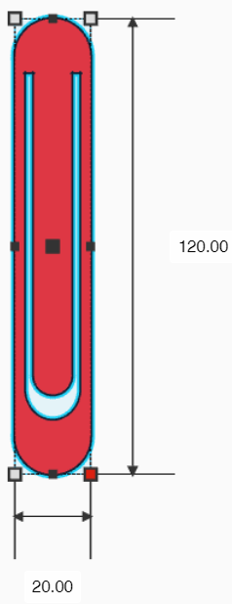

Добавить на вершину закладки декоративный элемент в теме космос.

**МОДУЛЬ 3. ПОСТРОЕНИЕ МЕДАЛИ КОСМОНАВТА**

**(15 мин)**

* Постройте медали.
* Высота и ширина цилиндра **80** мм
* Толщина медали **2** мм.
* Толщина бортика и выступающего текста **2** мм.
* Остальные размеры произвольные

